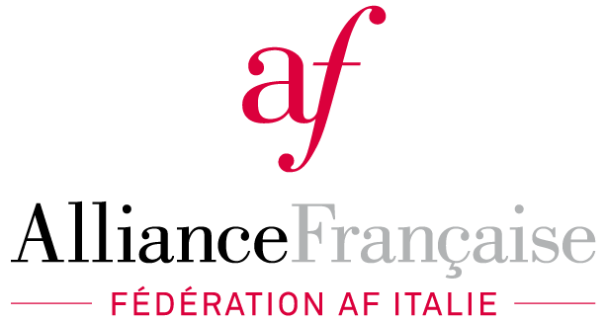
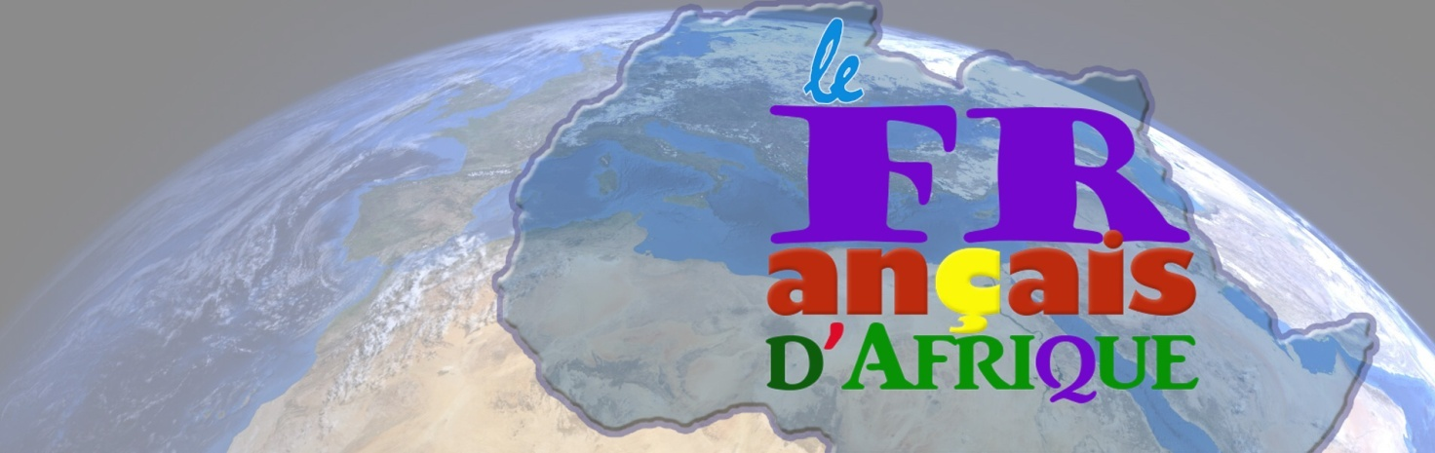
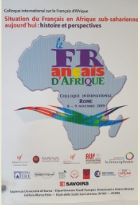

ENSEMBLE, FAISONS RAYONNER LA FRAÎCHEUR PLURIELLE DE LA LANGUE FRANÇAISE
La Fédération des Alliances Françaises d’Italie ha organizzato a Roma, l’8 e il 9 novembre 2019, presso la facoltà di Lingue e Letterature Straniere, il secondo Colloque International sur le Français d’Afrique Situation du Français d’Afrique sub-saharienne: histoire et perspectives, momento formativo di eccezione per i docenti di FLE.
I professori universitari e gli esperti più rappresentativi della tematica sono stati invitati a relazionare sulla Francofonia, in particolare di quattro Paesi africani: Camerun, Côte d’Ivoire, Gabon e Sénégal dove il Francese resta lingua veicolare per eccellenza tra gli idiomi africani.
E’ stata prevista una serie di conferenze con i luminari africani Proff. Koffi Ganyo Agbefle, Ladislas Nzesse, Alain Lauren Aboa in collaborazione con il Prof. Andrea Calì dell’AfLecce di Lecce, responsabile della Rivista Interculturel Francophonie.
L’iniziativa è stata inoltre occasione di formazione, (12 in presenza e 24 online sulla piattaforma SOFIA), per il centinaio di insegnanti iscritti da tutte le Alliance françaises d’Italia, con 12 ateliers di Civiltà francofona, organizzati in due turni di un’ora, in modo da permettere a tutti i docenti di seguirne due a scelta (in allegato il programma dell’evento).
L’AfTaranto è stata presente con un intervento della Prof.ssa Giovanna Schiavone, docente del Liceo Aristosseno, (Dirigente Scolastico Prof. Salvatore Marzo), dal titolo Le partage des expressions en Français à travers les images.
La riflessione sulle espressioni idiomatiche è partita dalla necessità pedagogica di comprendere, analizzare e imparare ad usare les expressions imagées, senza dimenticarne, però, la valenza interculculturale, proiettata in un’ottica di plurilinguismo che parte dai confini europei per abbracciare i Paesi africani francofoni.
